Fakten und Hintergründe zur 380 kV-Vorzugstrasse (Fulda-Main-Leitung) an der A7

Es ist nicht neu, dass wir von Seiten des Bund Naturschutz und der BIs den Trassenbau, sei es die HGÜ Gleichstromleitung, sei es die P 43, aus vielen Gründen ablehnen. Die Argumentation werden wir am Ende dieser Aufzählung der konkreten Einwände noch einmal präzisieren. Zunächst möchten wir aber den als Vorzugskorridor bezeichneten A7-Korridor - vor allem aus Sicht der Anwohner – betrachten.
Am 11.11.21 wurde der vollständige Antrag auf Bundesfachplanung von Tennet durch die Bundesnetzagentur veröffentlicht: https://www.netzausbau.de/Vorhaben/ansicht/abschnitt.html?cms_abschnitt=Abschnitt+B&cms_gruppe=bbplg&cms_nummer=17&cms_status=bfp

Lärmschutz und Waldfunktonen
Wir alle haben uns an die A7 gewöhnt, an den Lärm, den wir als Anwohner stets wahrnehmen und hinter dem viele anderer Geräusche verschwinden. Weniger fein sind unsere Sinne für die anderen Belastungen, die von der A7 ausgehen: Feinstaub und gasförmige Schadstoffe, wie etwa Stickstoffoxide.
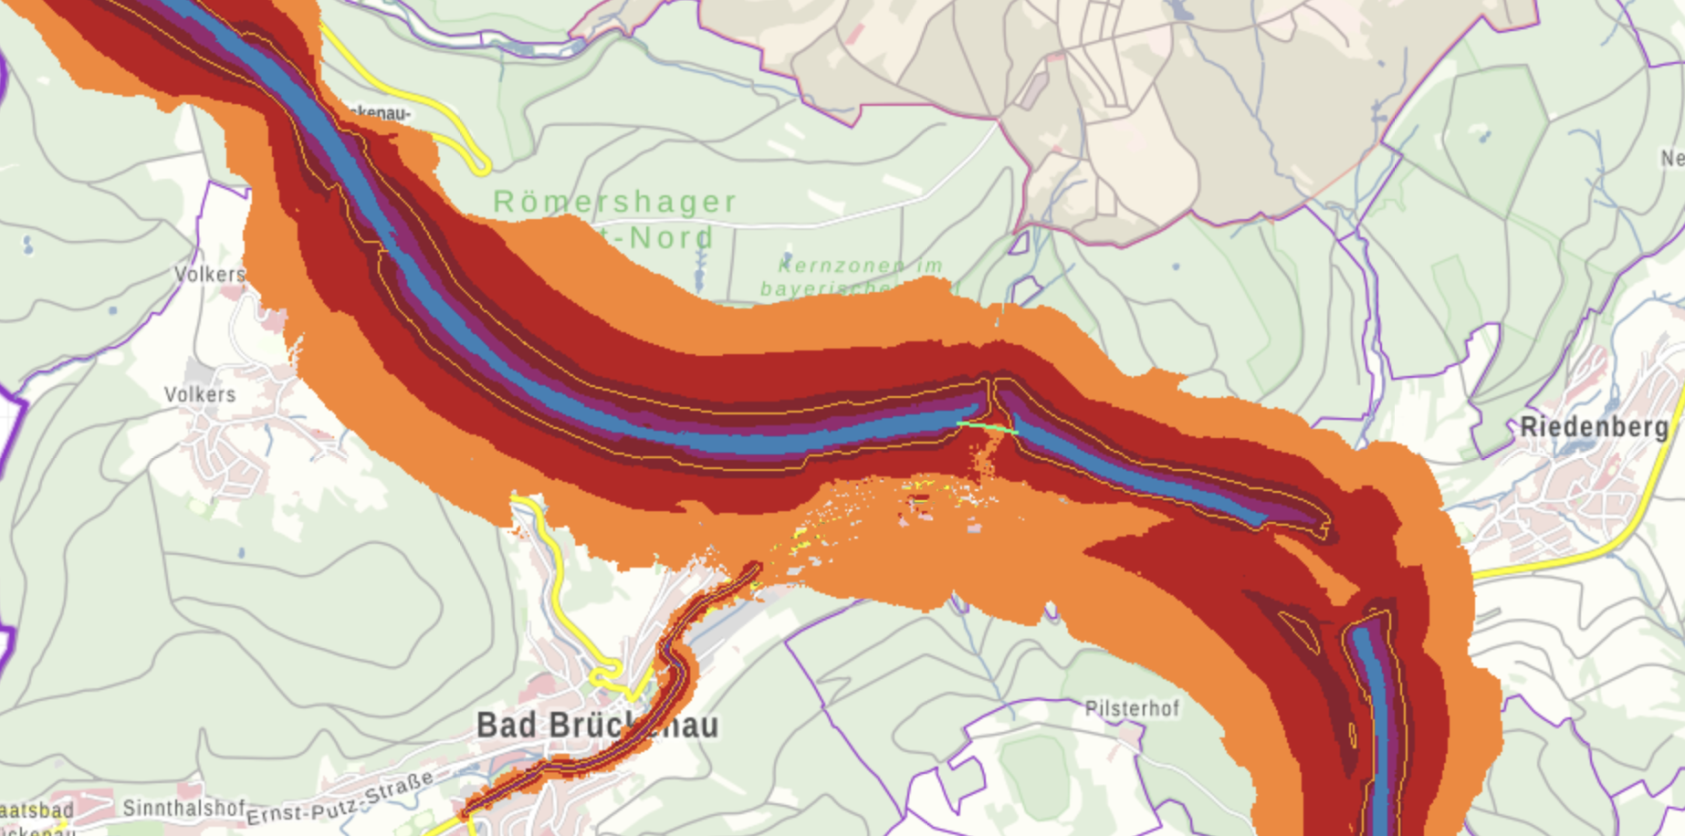
Ausschnitt A7 zwischen Volkers und Sinntalbrücke aus dem Lärmkataster im Umweltatlas Bayern (https://www.umweltatlas.bayern.de/mapapps/resources/apps/lfu_laerm_ftz/index.html?lang=de); orange > 55 dB, rot > 60 dB, dunkelrot > 65 dB, violett > 70 dB,
Dezibel ist eine logarithmische Einheit: Eine Verdopplung der Lautstärke soll bei einer Steigerung des Pegels um 10 dB empfunden werden, die Schallintensität verdoppelt sich alle 3 dB.

Umso wichtiger ist für uns, dass wir diesen Einflüssen nicht ganz ungefiltert ausgesetzt sind – der Wald, der sich zwischen A7 und der Bebauung befindet, mindert diese Belastungen erheblich.
Und zwar umso besser, je breiter der Waldstreifen und je dichter der Bewuchs ist. Damit leistet dieser Wald einen wichtigen Beitrag zur Lebensqualität in den Ortschaften entlang der Autobahn. Überall, wo sich Waldbestände zwischen der A7 und Wohnbebauung befinden, sind diese auch als Immissionschutzwald in der Waldfunktionskartierung aufgenommen.

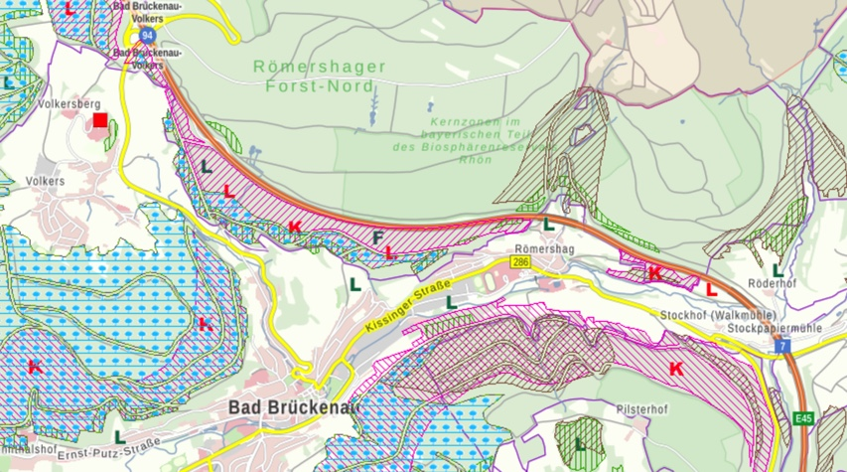
Entsprechender Kartenausschnitt aus dem Bayernatlas, in den die Waldfunktionskartierung eingezeichnet ist. (Eingabe „Waldfunktionskartierung“ in das Suchfeld)
https://geoportal.bayern.de/bayernatlas/?lang=de&topic=ba&bgLayer=atkis&catalogNodes=11&E=557177.01&N=5575077.56&zoom=9&layers=81716c2d-4fd8-4a48-a52f-16826a7728de
K und L (rot, schräge Schraffur): Klima- und Immissionsschutzwald
braune Schraffur: Bodenschutzwald
waagrechte Schraffur mit Punkten: Erholungswald
L (grün, senkrechte Schraffur): Lebensraum

Auch unter diesem Gesichtspunkt ist die Entscheidung des Übertragungsnetzbetreibers Tennet, die Fulda-Main-Leitung entlang der A7 als Freileitung zu bauen, geradezu absurd. Sie passt zur Fragwürdigkeit der gesamten Trassenplanung. Die betroffenen Wälder haben neben dem Lärmschutz zudem die Funktionen des Wasserrückhalts, der Erholung und der Filterung von Schadstoffen wie Feinstaub usw.
Erhebliche Teile sind nach der Flora-Fauna-Habitat-Richtlinie geschützte Teile des europäischen Natura2000-Netzwerks, und auch Waldbestände, die als Kernzonen des Biosphärenreservats unter Prozessschutz stehen sind betroffen.

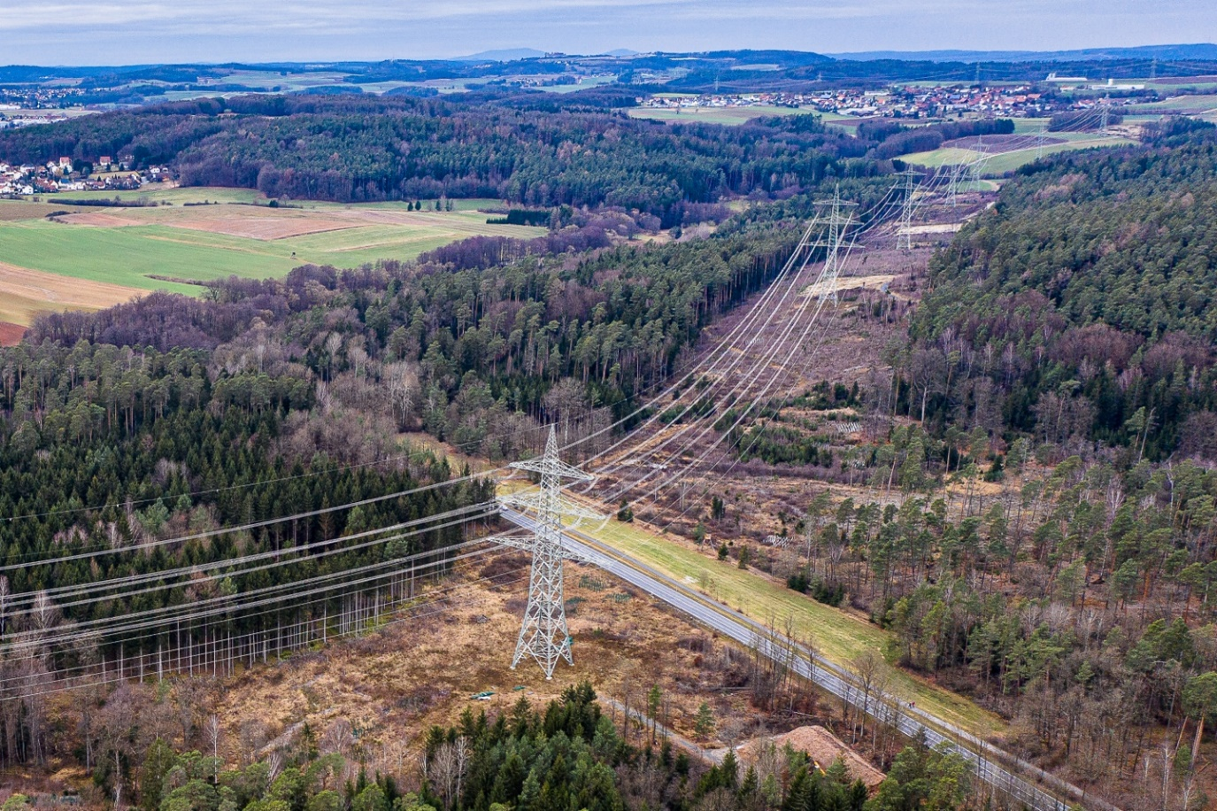
„Thüringer Strombrücke“ bei Sonnefeld in Oberfranken; Trassenbreite 100 m

Mit der Freileitung ist eine erheblicher Waldverlust in einem Ausmaß verbunden, wie er an vergleichbaren Bauwerken, wie der „Thüringer Strombrücke“, sichtbar wird: Dort wurden 100 m breite Schneisen geschlagen. Wenn man den Geländeverlauf entlang der A7 betrachtet, lassen sich Verlust und Auswirkungen erahnen: Westlich, von Norden kommend, soll die Trasse ca. 60 m neben der Autobahn verlaufen, bis man die A7 kurz vor Römershag quert. Dann soll sie bis Schildeck auf der Nord-/Ostseite weitergeführt werden.

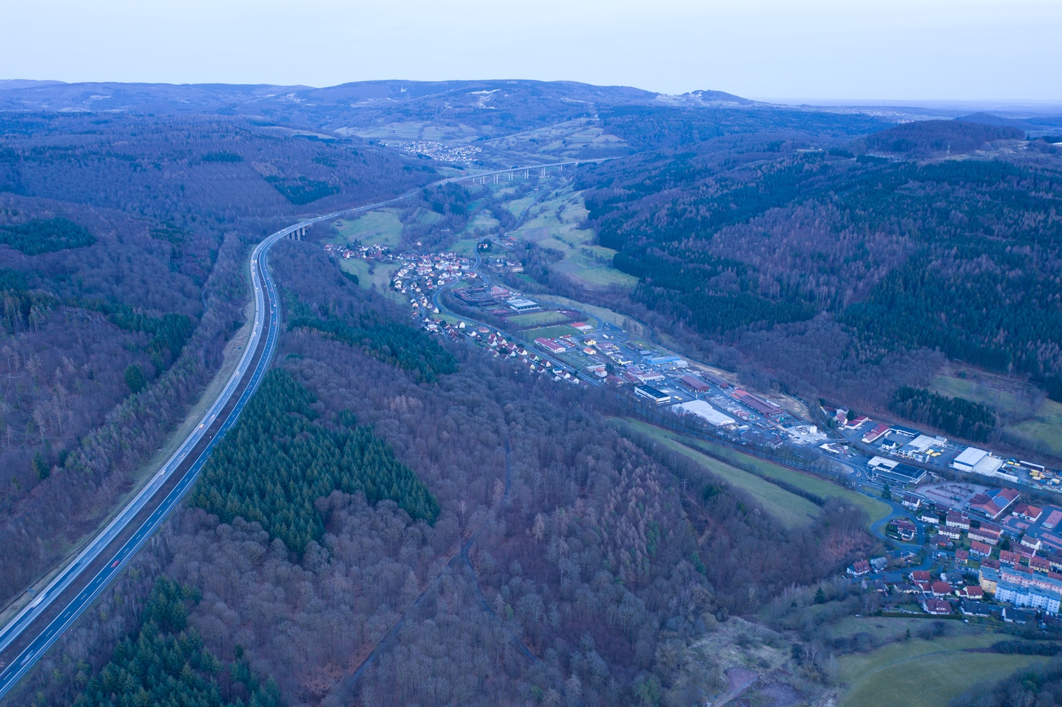
300 m
Situation Bad Brückenau – Römershag; erheblicher Verlust von Immissionsschutzwald wäre unvermeidlich.

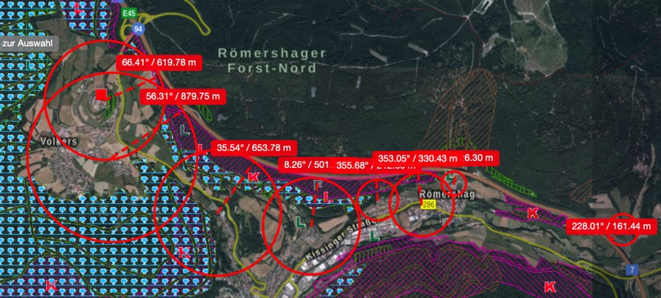
Abstände A7-Wohnbebauung zwischen Volkers und Röderhof

Die Topographie im Bereich Bad Brückenau führt ohnehin dazu, dass der Lärm schon jetzt massiv in die Siedlungsbereiche vordringen kann. Die A7 führt in exponierter Lage am Hang an der Stadt und den Stadtteilen Volkers und Römershag vorbei.
Ähnlich ungünstig ist auch die Lage bei Volkers, wo die Autobahn etwa in Höhe der Wohnbebauung verläuft und nur durch einen schmalen Waldstreifen abgeschirmt wird.

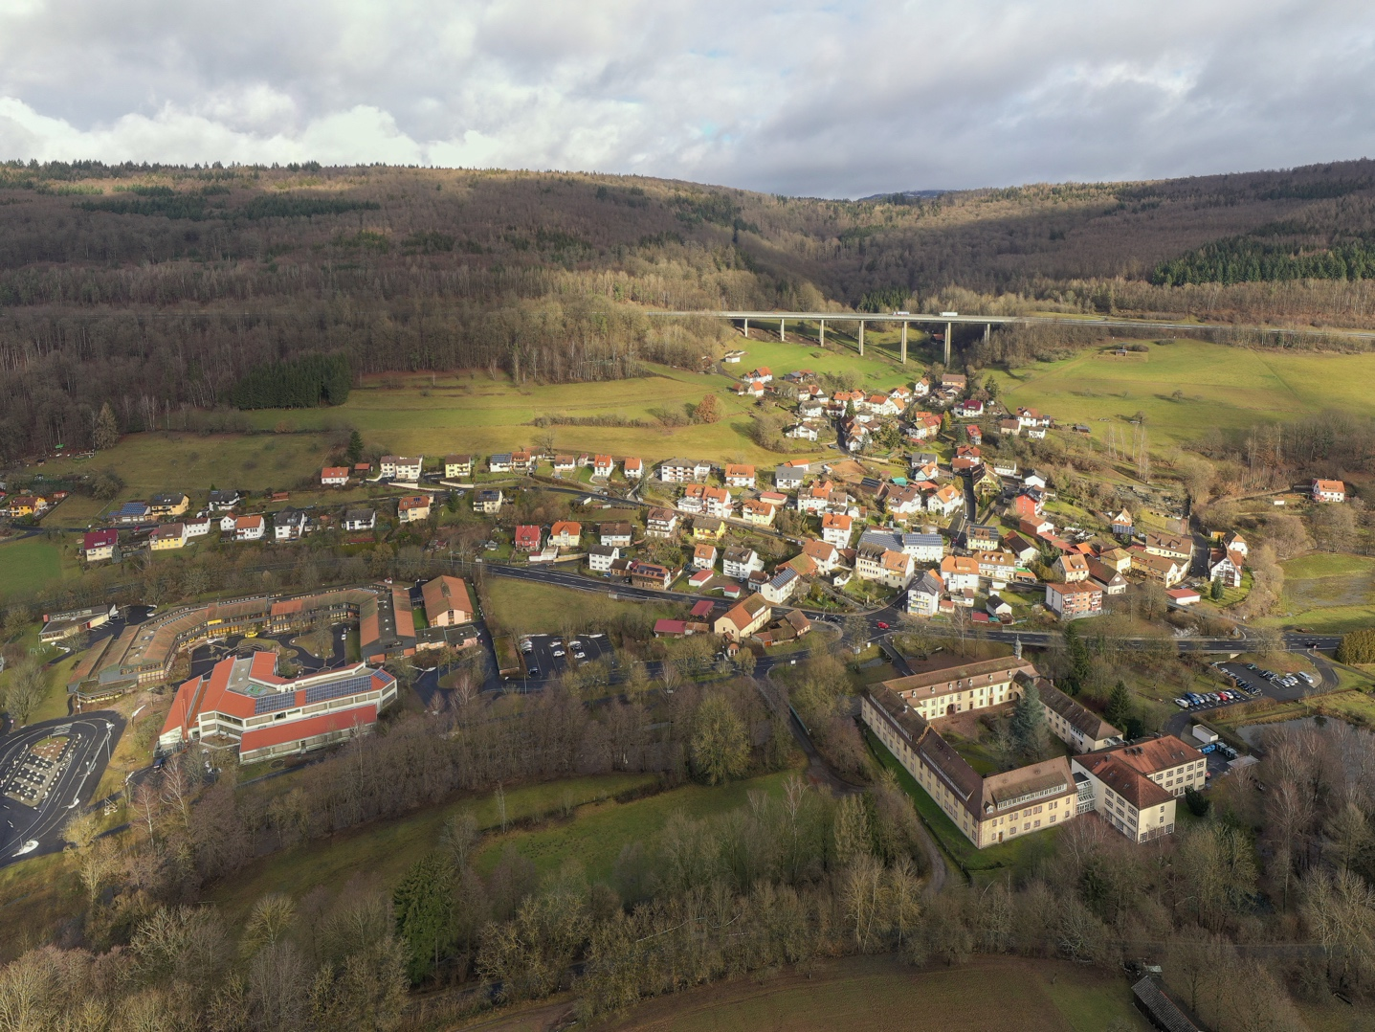
Römershag mit Schulzentrum, Pflegeheim – und mit der A7-Brücke über den Höllgraben; links davon dürfte der Wald unterhalb der Autobahn weitgehend durch die Stromtrasse verloren gehen. Ein Abstand von 400 m zur Wohnbebauung erscheint hier unmöglich. Die Entfernung Schulzentrum-A7 beträgt z.B. 330 m.

Die ungünstigste Lage und in gewisser Weise eine Sonderstellung hat wohl Römershag, das zwischen die A7, die dort über die Höllgrabenbrücke führt, und die B286 eingeklemmt wird (s. Bild unten). Da sich nördlich der A7 auch Kernzonen des Biosphärenreservates befinden, gibt es hier keinen Platz für die Fulda-Main-Leitung; Selbst die Planer bei Tennet bezeichnen das als Riegel. Vor Römershag wird der schmale Waldstreifen weitgehend verloren gehen. Überdies soll die Leitung nach Aussagen von Tennet-Mitarbeitern bis auf 75 m an die Wohnbebauung herangeführt werden. Auch für den Röderhof mit einem Abstand von ca. 150 m zur A7 sieht es ähnlich ungünstig aus.

Die Problematik ist im gesamten Landkreis Bad Kissingen ähnlich

Mit den Werkzeugen, die der Bayernatlas und der Umweltatlas Bayern bieten, lässt sich der komplette Verlauf im Landkreis genau analysieren. Da zeigen sich sehr schnell weitere kritische Situationen entlang der gesamten Strecke im Landkreis Bad Kissingen. Bei Speicherz, bei Schildeck, zwischen Schondra und Singenrain, bei Oberthulba, bei Elfershausen und schließlich zwischen Machtilshausen und Langendorf. So sieht also ein „Vorzugskorridor“ aus! Und dabei wurden Aspekte Landschaftsschutz, Erholungswert, Schutz von Lebensräumen und die Gefährdung von wichtigen Ökosystemfunktionen noch gar nicht betrachtet.

Eine Erdverkabelung wird abgelehnt.

Selbst wenn wir von der Fragwürdigkeit der P 43 absehen, so ist noch folgendes hinzuzufügen: Eine Erdverkabelung, auch als Teilerdverkabelung, wird weitgehend ausgeschlossen; dies machen die Äußerungen der Tennet-Mitarbeiter klar.
Im Gesetz über den Bundesbedarfsplan (BBPIG) werden für die dort angegeben Freileitungsvorhaben mit einer Spannung ab 220 kV Mindestabstände von 200 Metern zur Wohnbebauung im Außenbereich und 400 Metern zu Wohngebäuden in Ortschaften festgelegt. In fast allen Bundesländern sind diese Abstände für Höchstspannungsfreileitungen festgelegt. So bestimmt auch in Hessen der Landesentwicklungsplan, dass diese Mindestabstände eingehalten werden müssen.
Auch in Bayern In Bayern gibt es auch ein Landesentwicklungsprogramm (LEP). Hier sieht man das aber so: „Die Abstandswerte (Ziffer 6.1.2 des LEP) sind ein Grundsatz der Raumordnung, weswegen sie nicht strikt einzuhalten, sondern in Abwägungsentscheidungen zu berücksichtigen sind. Eine Unterschreitung ist also möglich, wenn es gewichtige Sachgründe dafür gibt.“ (aus einem Schreiben des Wirtschaftsministeriums vom 12. 11. 21). Was dies für den Ortsteil Römershag mit Schulzentrum und Pflegeheim bedeuten kann, mag man sich nicht ausmalen, da diese Abstandswerte hier sehr deutlich unterschritten werden müssten – und dies bei gleichzeitiger nahezu vollständiger Freistellung der Autobahn.
Es scheint, dass durch den vorliegenden Antrag gemäß §6 NABEG „gewichtige Sachgründe“ geschaffen werden sollen, obwohl es Alternativen gäbe.

Und hier die eingangs erwähnte Grundsatzposition bzgl. der P 43 und der gesamten Netzausbauplanung

Die gesamte Netzplanung widerspricht den vor dem Verfassungsgericht eingeklagten Klimaschutzzielen und sie widerspricht zudem dem Artikel 22 der Erneuerbaren Energie Richtlinie der EU, RED II (2018/2001).

Der BUND Naturschutz hat auf seiner Delegiertenversammlung die Bundesregierung zu einem Moratorium für die Planung des Netzausbaus aufgefordert. Die Begründung ist leicht nachvollziehbar: Die gesamte Planung passt nicht auf die oben erwähnten Aspekte. Wenn selbst die Bundesnetzagentur erkennen lässt, dass die bisherige Netzplanung nicht mit den Klimaschutzzielen in Übereinstimmung zu bringen ist, dann ist ein Neustart der Planungen der einzig richtige Weg. Erst dann kann entschieden werden, welche Leitungen wirklich notwendig sind.

Die Erneuerbare-Energien-Richtlinie der EU wird noch konkreter und fordert die Einrichtung und den Betrieb von EE-Gemeinschaften. Dazu sollten die Mitgliedstaaten bis zum 30. Juni 2021 einen Regulierungsrahmen schaffen, der es ermöglicht, die Entwicklung von Erneuerbare- Energie-Gemeinschaften zu unterstützen und voranzubringen. Es könnten z. B. EE-Gemeinschaften in Wohnbezirken, innerhalb von Wohnungsbaugesellschaften und Genossenschaften gebildet werden. So könnte auf kurzen Wegen und ohne Hochspannungsleitungen zu belasten, Strom innerhalb Ortschaften, also regional, transportiert werden.

Der geforderte Regulierungsrahmen wurde leider bis heute nicht von der Bundesregierung vorgelegt!

Was bedeuten diese Forderungen der EU?
Strom könnte zwischen lokalen und regionalen EE-Gemeinschaften gehandelt werden. Dazu passt auch die Forderung, Stromnetzentgelte künftig nach der Entfernung zwischen Produktionsstandort und Verbraucher zu berechnen. Aktuell wird pauschal von uns allen 7,65 Ct/kWh als Stromnetzentgelt berechnet. Strom aus der Region wäre dann deutlich billiger als zum Beispiel Offshore-Windstrom aus der Nordsee oder Onshore-Windstrom aus Mecklenburg-Vorpommern.

Auch wenn die Bundesregierung kürzlich die Kapitalrendite auf 5,9% begrenzt hat, so kann das kein Trostpflaster für die Kosten des geplanten Netzausbaus sein. Sie betragen etwa (Stand 2020) 100 Milliarden Euro, und dieses Geld werden wir Verbraucher die nächsten Jahrzehnte über den Strompreis zurückzahlen müssen.

Viele renommierte Institute (Prognos, Öko-Institut, …) haben Alternativen aufgezeigt, die kostengünstiger und schneller umzusetzen wären und zudem geringere Umweltauswirkungen hätten. Diese Alternativen basieren nicht auf der grenzenlosen Übertragung von Strom durch ganz Europa („Kupferplatte“), sie beruhen auf einem dezentralen Ansatz. Dies ist der „zellulare Ansatz“, der durch die deutsche Vereinigung VDE entwickelt wurde. Kernpunkt ist, dass in verschiedenen Zellen, auf Ortsebene oder Landesebene ein Ausgleich von Strom aus fluktuierender Erzeugung (Wind und Sonne) und flexiblen dezentralen Erzeugungseinheiten erfolgt. Daraus resultiert eine hohe Versorgungssicherheit und eine Minimierung des überregionalen Übertragungsbedarfs. Das passt sehr gut auf die Forderungen der EU-Richtlinie, dass EE-Gemeinschaften ein notwendiger Baustein sind.

Gezeichnet

Ingo Queck Franz Zang
Vorsitzender Vorsitzender
BI „Sinntal gegen die Stromtrasse“ e.V. Bund Naturschutz e.V.
Kreisgruppe Bad Kissingen

